Министерство образования Республики Беларусь

Учреждение образования

«Белорусский государственный университет информатики

и радиоэлектроники»

Специальность «Инженерно-психологическое

обеспечение информационных технологий»

Учебная дисциплина «Основы алгоритмизации и программирования»

Отчет

по лабораторной работе No5

«Динамические массивы»

Подготовил: Студент гр. 410902

Каминский А.В.

Проверил: Усенко Ф.В.

Минск 2024

Цель: сформировать навыки и умения обработки структурированных типов данных, организованных в виде матрицы.

Задание:





На рисунке 1 представлен скриншот работающей программы

Код программы:

#include <iostream>

using namespace std;

int main ()

{

    int rows, columns;

    cout << "Введите количество строк: ";

    cin >> rows;

    cout << "Введите количество столбцов: ";

    cin >> columns;

    float \*\*arr;

    arr = new float\*[rows];

    for (int i = 0; i < rows; i++)

    {

        arr[i] = new float[columns];

    }

    float min = 0;

    for (int i = 0; i < rows; i++)

    {

        for (int j = 0; j < columns; j++)

        {

            cin >> arr[i][j];

        }

    }

    for (int i = 0; i < rows; i++)

    {

        min = abs(arr[i][0]);

        for (int j = 0; j < columns; j++)

        {

            if (abs(arr[i][j]) < min)

            {

                min = abs(arr[i][j]);

            }

        }

        if (min == 0)

        {

            continue;

        }

        else

        {

            for (int j = 0; j < columns; j++)

            {

                arr[i][j] = arr[i][j] / min;

            }

        }

    }

    for (int i = 0; i < rows; i++)

    {

        for (int j = 0; j < columns; j++)

        {

            cout << arr[i][j] << " | ";

        }

        cout << "\n";

    }

    for (int i = 0; i < rows; i++)

    {

        delete[] arr[i];

    }

    delete[] arr;

}

Рисунок 1

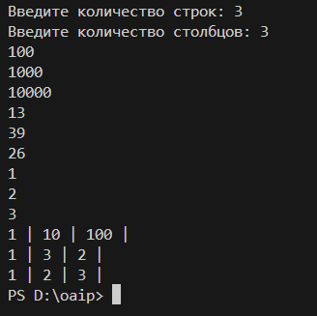

Блок-схема

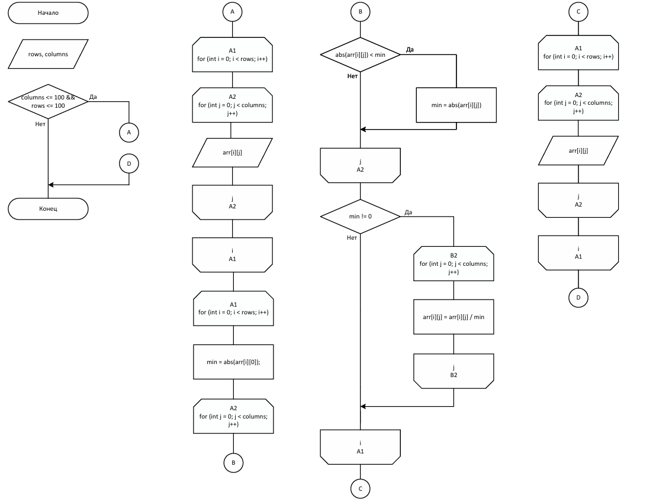

Вывод: В ходе работы была написана программа, в которой требуется выполнить различные операции над динамическими массивами.